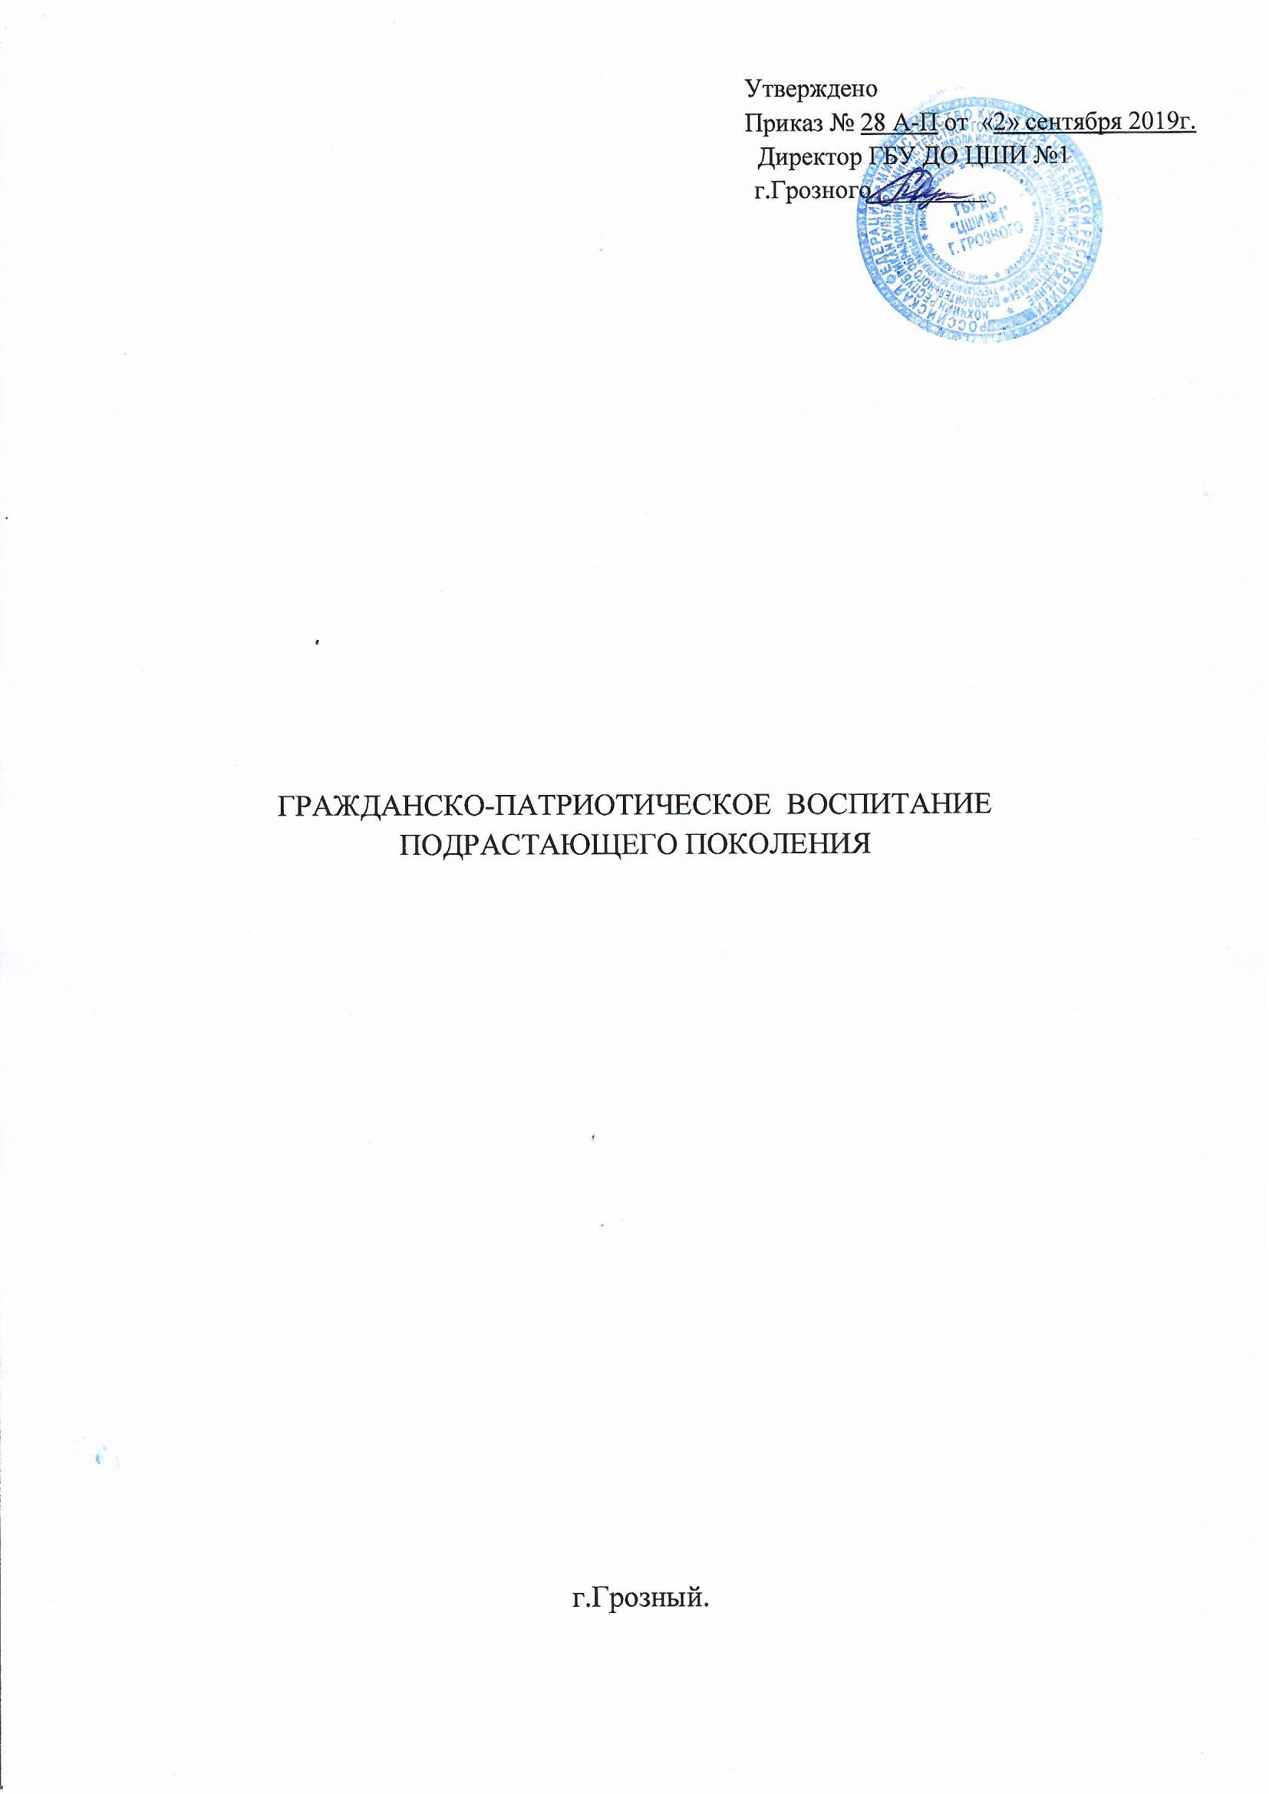
Патриотическое воспитание начинается в семье - с любви к матери, близким, своему дому. Становление гражданина продолжается усилиями художественной школы, поскольку основа патриотизма личности складывается к моменту его совершеннолетия.
Гражданско-патриотическое воспитание подрастающего поколения является одной из важнейших задач в школе искусств. В школе происходит постепенное формирование у учащихся любви к своей Родине, активной гражданской позиции, осознание своего места в обществе. Это постоянная работа по воспитанию у детей гордости за свою страну и свой народ, уважения к его достойным страницам прошлого.
В системе патриотического воспитания в школе, дополнительное образование играет немалую роль. Центральная школа искусств №1 реализует задачу формирования общей культуры личности учащегося на основе усвоения обязательного минимума содержания образовательных программ и приобщения его к мировой культуре. На этой основе происходит воспитание этических принципов и идеалов личности и патриотизма.
Гражданско-патриотическое воспитание детей - это целенаправленный процесс педагогического воздействия на личность ребенка с целью обогащения его знаний о Родине, воспитание патриотических чувств, формирование умений и навыков нравственного поведения, развитие потребности в деятельности на общую пользу.
С первых занятий в школе искусств, ребенок приобщается к процессу восприятия, анализа и воплощения в рисунке окружающего мира, его различных проявлений.

